Развлечение «Кошкин дом» по пожарной безопасности для детей 3–4 лет
Провели : Гришилова А.В., Ясевич А.Н.
Цель: Закреплять знания о пожарной безопасности

Ход развлечения:
Ведущий: Тили - Бом! Бим! Бом!
У горы красивый дом.
В доме Мурочка живет
Мурка в гости нас зовет.
Отправимся в гости к кошке - Мурке?
Дети. Да. ( дети оправляются в гости к кошке- Мурке)
Ведущий. (показывает на домик)
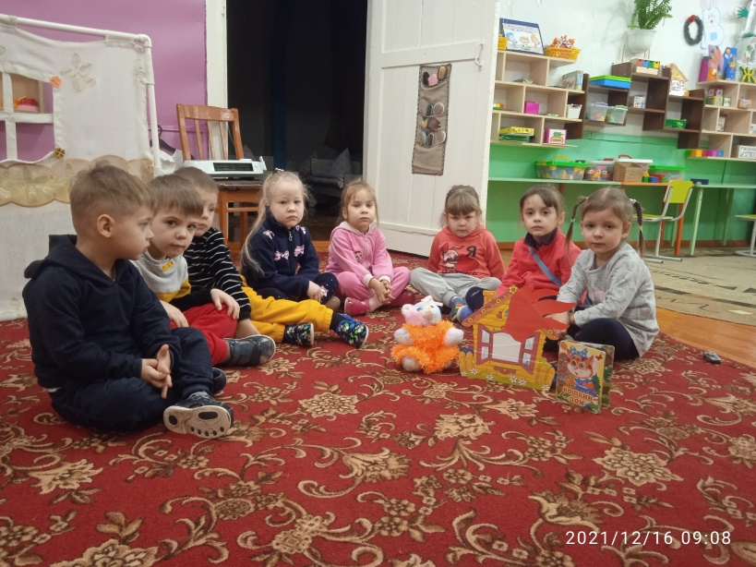
Тили - Бом! Бим! Бом!
Вот её красивый дом!
Каждый день, здесь, поутру,
Ходит Мурка по двору.
Из домика выходит Кошка.
Кошка: Как я рада, как я рада,
Что зашли ко мне друзья,
Всех люблю вас очень я!
И гостей поджидала,
И дом свой прибирала,
Потом печку затопила,
Тесто для пирогов замесила.
Как люблю я танцевать-
Вам, детишки - повторять!
Кошка Ах как гости хороши –я люблю вас от души!!!
(На домике Кошки появляется огонь)
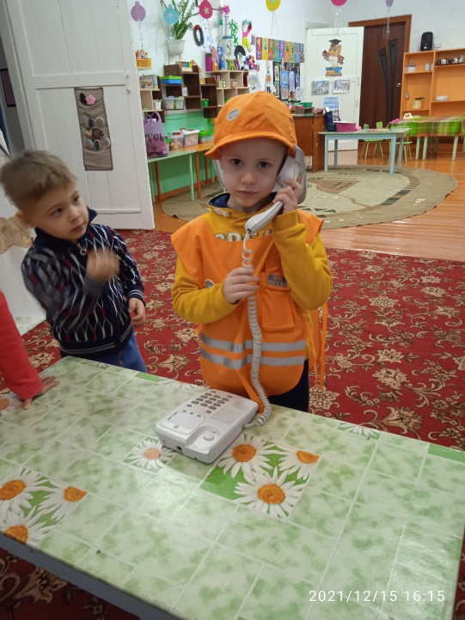
Ведущий: Тили-бом! Тили-бом!
Загорелся Кошкин дом!
Кошка печку затопила,
И забыв ее, ушла.
Кошка: Вы ребята, помогите!
Что же делать, подскажите.
Дети: Надо вызвать пожарных.
Кошка: Научите, что сказать,
Как пожарных вызывать.
Дети подсказывают кошке: позвонить по телефону 01,
сказать, что горит, где горит, кто говорит.
Кошка: Ой беда, беда, беда!
Всё добро сгорит дотла!
Мне вы, гости, помогите,
Мои вещи выносите
(Появляются пожарные)
Пожарные:
Тили - тили - тили - бом!
К вам примчались мы на звон.
Мы пожарная охрана
И борьбу с огнем ведем.
Дружно ведра мы возьмем,
Пламя жаркое зальем!

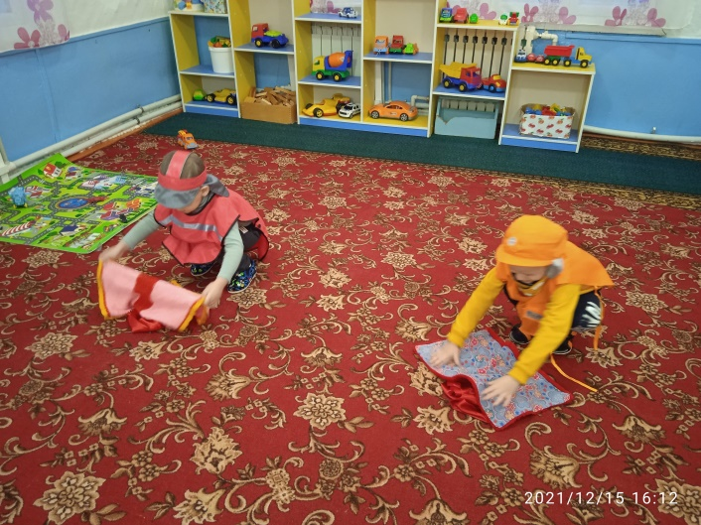
Игра-соревнование «Потуши костер».
Ведущая: Кошкин дом мы потушили и пожар предотвратили!!!
Ведущая: А теперь давайте отгадаем загадки:
Только я, только я,
Я на кухне главная.
Без меня, как не трудитесь,
Без обеда насидитесь.
(Плита)
В полотняной стране,
По реке простыне
Плывет пароход
То назад, то вперед.
А за ним такая гладь-
Ни морщинки не видать.
(Утюг)
Стоит ящик на ногах,
Весь запутан в проводах.
Этот ящик не простой,
Он волшебный, голубой.
Вилку в дырочку воткнешь,
В мир чудесный попадешь.
(телевизор)
Ведущая: Молодцы ребята, устали наверно сидеть, а теперь нужно отдохнуть.

Физкультминутка:
Раз, два, три, четыре - Хлопают в ладоши
С мамой мы утюг купили.
Будем гладить, а потом имитируют глажку белья
Всё на полки уберем.
Ну, а с папой мы вдвоем имитируют уборку
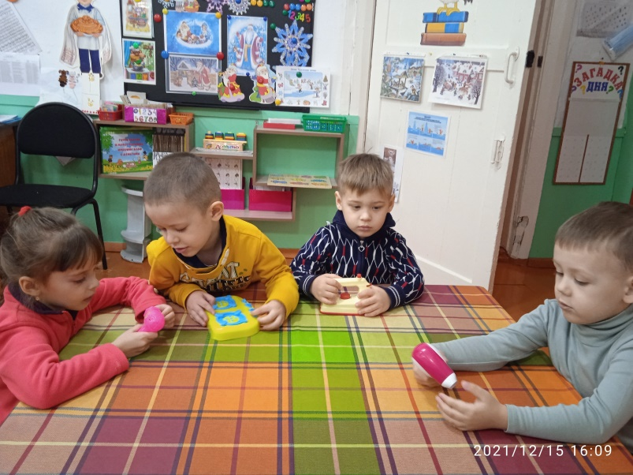
Пылесосом пол протрем.
С делами управимся - Хлопают в ладоши
К телевизору усядемся – Приседают
Игра «Что для чего»
(Воспитатель показывает электроприборы, а дети рассказывают об их назначении). Электроплита (для приготовления пищи). Фен (для сушки волос), утюг ( гладить белье)
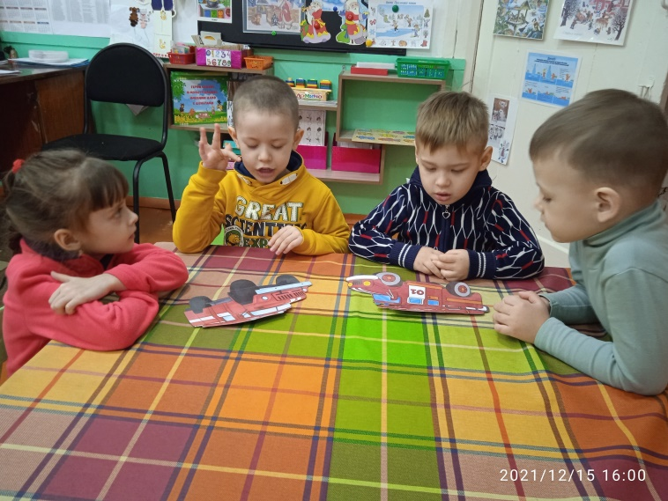
Ведущая: а сейчас мы с вами пройдем к столу и рассмотрим иллюстрации в книге , а какие вы узнаете сами.
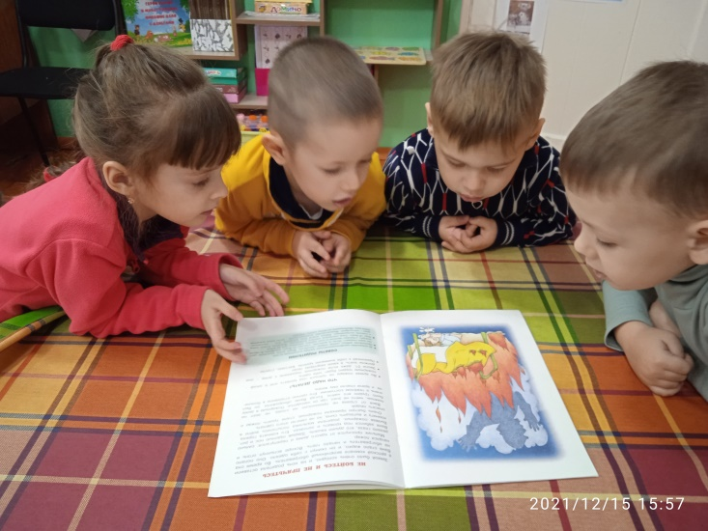

Р

Рассматривание книги «Коварный огонь» Рассматривание пожарных машин

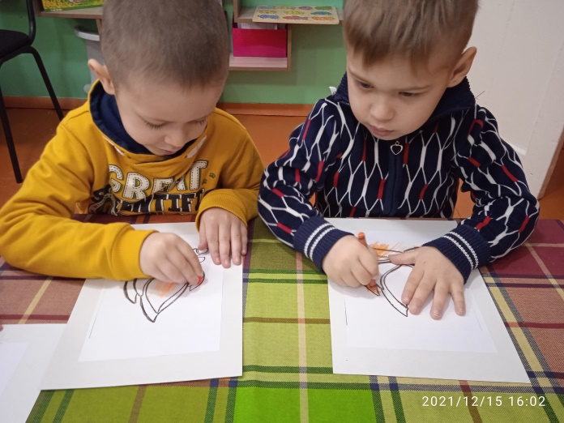
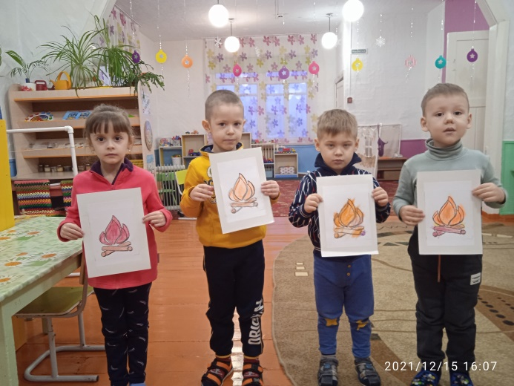

Раскрашивание раскраски «Костер»

Ведущая: Дети какие правила пожарной безопасности мы с вами повторяли
(ответы детей)
Ведущая:
Свой рассказ я завершаю,
Вас я всех предупреждаю,
Будьте внимательны ночью и днём
И не шутите, ребята, с огнём!

